# **Module 12: verpleegtechnisch handelen 2**

# Lesweek 4: toedienen sondevoeding

* 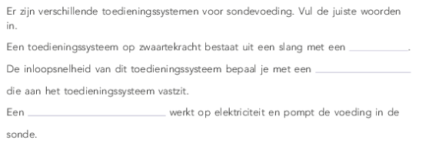Vul de onderstaande opdracht in, na het lezen van de theorie uit het boek en de protocollen van Vilans.
* Geef antwoord op de onderstaande vragen

Voordat je sondevoeding gaat toedienen is het belangrijk om zeker te weten dat de sonde nog in de maag ligt. Leg uit op welke 3 manieren je dit kunt controleren en wat de meest betrouwbare manier is.

………………………………………………………………………………………………………………………………………………….………………………………………………………………………………………………………………………………………………….………………………………………………………………………………………………………………………………………… ………………………………………………………………………………………………………………………………………………….……………………………………………………………………

Leg uit waarom het belangrijk is om de sonde regelmatig door te spoelen.

………………………………………………………………………………………………………………………………………………….………………………………………………………………………………………………………………………………………………….……………………………

Leg het begrip retentie uit (in relatie tot sondevoeding).

………………………………………………………………………………………………………………………………………………….………………………………………………………………………………………………………………………………………………….…………………………..

Toediening van sondevoeding/het hebben van een maagsonde kan ook complicaties veroorzaken, waaronder aspiratiepneumonie. Leg uit wat dit is en op welke manier je dit kunt voorkomen.

………………………………………………………………………………………………………………………………………………….………………………………………………………………………………………………………………………………………………….………………………………………………………………………………………………………………………………………………….…………………………………………………………………………………………………